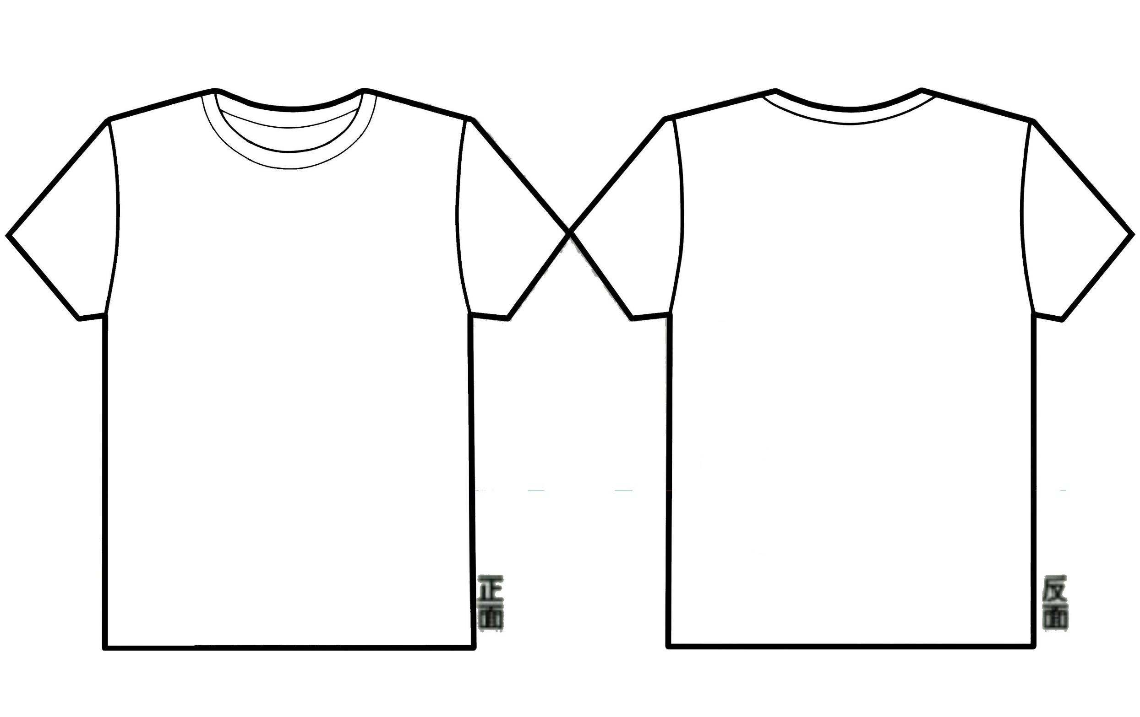

**學年服設計：  
1. 跟學年有關，第59屆，學年統一穿。**

**2. 圖案畫大，畫明顯。建議鉛筆用草稿後，用水彩或彩色筆上色，色鉛筆需要用力畫。**

**3. 想一個「設計理念」，為什麼要這樣畫圖？代表什麼意思呢？**